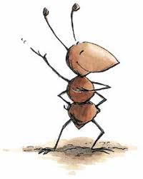
Liebe Kinder,

leider könnt ihr zurzeit den Kindergarten nicht besuchen.
Eigentlich hätten wir jetzt im Januar in euren Gruppen mit dem Forscherprojekt gestartet. Jedoch kann dies wegen dem Corona-Virus nicht stattfinden.
Wir denken trotzdem an euch und haben euch ein paar Unterlagen zum Forschen geschickt. Wir hoffen, dass ihr zuhause etwas Freude damit habt und könnt mit Mama, Papa und den Geschwistern alle Experimente ausprobieren.
Um eure Ergebnisse festhalten zu können, dürft ihr gerne die „Erinnerungsordner- Vorlagen“ mit Fotos, gemalten Bilder oder euren Erlebnissen und Beobachtungen dokumentieren.
Wenn wir uns hoffentlich bald alle wiedersehen, dürft ihr eure gestalteten Vorlagen gerne in euren Erinnerungsordner abheften.

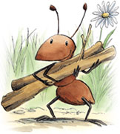
Dieses Jahr erhaltet ihr Unterstützung von Fred der Ameise und wir hoffen ihr habt eine spannende Zeit.

Euer Erzieherteam
Jasmin, Kerstin, Susanne, Benjamin, Laura, Martina, Tine, Yvonne, Giuliana, Andrea, Jessica, Nicole, Katharina

